Статья
Совет ветеранов Тутаев
В уютной атмосфере Центральной районной библиотеки встретились два поколения: дети Великой Отечественной войны и студенты Тутаевского политехнического колледжа. Встреча была посвящена году Великой Победы и получилась трогательной и запоминающейся. Все, без исключения, воспоминания ветеранов о их голодном, безрадостном детстве были до слез эмоциональными,, и , без сомнения, получившими отклик в душах присутствующих молодых людей. Украшением мероприятия послужили стихи, авторами которых являются дети войны, поэты Евгений Евсеевич Садовицкий и Елена Васильевна Савинова и песни в исполнении вокального коллектива " Дети войны" на слова и музыку Петра Николаевича Графцева. Закончилось мероприятие трогательным и приятным моментом: молодое поколение подарило старшему памятные сувениры, сделанные своими руками. Все присутствующие покидали мероприятие с твёрдой уверенностью: пока мы помним прошлое, у нас есть будущее!

Алевтина Добрякова заместитель председателя местной организации ветеранов .
#ветераны #детивойны
#встреча #молодежь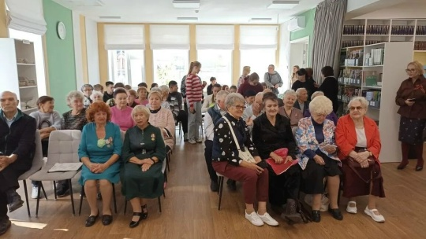
https://vk.com/wall-211639671_13646

Статья
День матери... Праздник, в честь наших любимых и дорогих мамочек прошел у ветеранов. От всей души чествовали мам и жен участников СВО. Пожелания всего самого доброго, слова поддержки, подарки - всё для этих замечательных женщин.
Очень важно, чтобы наши ребята на фронте чувствовали тепло своего дома. Для этого ветераны вяжут носки, более трёхсот пар отправлено и сейчас готово - 100 пар (50 пар связала Татьяна Овчинникова, 32 - Наталья Коптева). Браслеты выживания, связанные мамами и бабушками, превращающиеся в пять метров веревки, подспорье ребятам. Их отправлено более пятьсот штук. Екатерина Баркина весь провела множество мастер-классов и сама связала 300 браслетов. Как ни что другое, необходимы на СВО сети. Дружная команда женщин руководитель - Екатерина Лебедева ежедневно вяжет их, 200 сетей с начала года отправлено и работа продолжается. Медаль "За содействие СВО" вручили Николаевой Ирине, организатору благотворительных концертов в помощь фронту. Цветы, подарки и много теплых слов звучало в адрес всех присутствующих на встрече. Наши артисты: театр "Сова" - руководитель Марина Кокуйкина, танцевальный - руководитель Мария Новожилова, группа "Дети войны" руководитель - Петр Графцев
подарили всем хорошее настроение, радость и надежду на лучшее. Признательность и благодарность мы выражаем всем, кто помог организовать и достойно провести этот праздник!
ok.ru›profile/563622562550/statuses/…
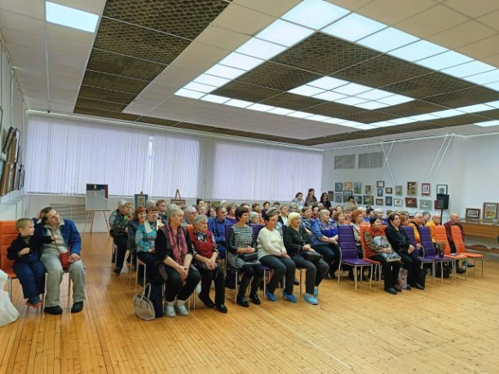

Статья
#ВетераныТутаевскогоМР

Наши ветераны приняли участие в заключительном туре фестиваля «Искусство не стареть», организованном Ярославской областной организацией ветеранов войны, труда, Вооруженных сил и правоохранительных органов при поддержке Министерства социальных коммуникаций и научно-технологического развития Ярославской области. Мероприятие получилось грандиозным и ярким. Фейерверк народных талантов из всех районов области, позитив, энергия, энтузиазм ветеранов, которые поистине обладают искусством не стареть, радовало и вдохновляло! Наши участники фестиваля получили заслуженные награды: дипломом первой степени награждены народный самодеятельный коллектив «Духовой оркестр» Константиновского СКК (руководитель В.Н. Волченков) и вокальный дуэт «Лада» (Н.Н. Михеева, А.А. Гаврилюк).
Дипломами — народный самодеятельный коллектив «Хор русской песни» ДК им. А.Г. Малова (руководитель Т.А. Ветошкина), вокальный коллектив «Дети войны» (руководитель П.Н. Графцев), танцевальный и театральный коллективы Тутаевского Совета ветеранов (руководители М. Новожилова и М.А. Кокуйкина), солисты В.В. Кудрявцев и Л.В. Лодыгина. Благодарим организаторов и участников за праздник души!

А.А.Добрякова, заместитель председателя
местной организации ветеранов Тутаевского МР.
https://vk.com/wall-211639671_15047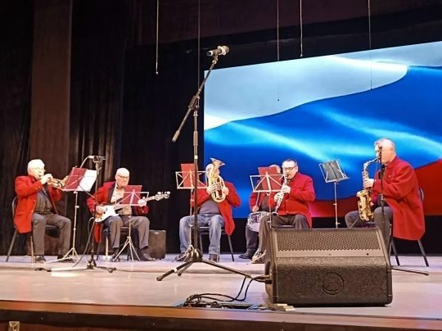

Статья
#ВетераныТутаевскогоМР.

Делегация местной организации ветеранов Тутаевского муниципального района приняла участие в десятой отчетно-выборной конференции Ярославской областной организации Всероссийской общественной организации ветеранов войны, труда, Вооруженных сил и правоохранительных органов. Наши делегаты отметили деловую, конструктивную атмосферу конференции, с интересом восприняли информационный материал о работе местных и первичных ветеранских организаций области, взяли на вооружение лучшие идеи и инициативы. Каждая районная организация внесла значительный вклад в общее дело. Но, к сожалению, в отчётном докладе не нашло отражение работы некоторых районных организаций, в том числе нашей, хотя за отчётные пять лет проведена большая работа по всем направлениям ветеранского движения. Местная организация ветеранов Тутаевского муниципального района будет и впредь продолжать целенаправленную работу в интересах достижения основных целей и задач.

А.А.Добрякова, заместитель председателя
местной организации ветеранов.
https://vk.com/wall-211639671_14886
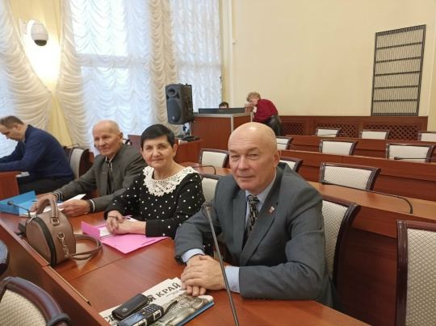

Статья
#ВетераныТутаевскогоМР

5 декабря 2025 года 14.00
В МЦ «Галактика» собрались люди с широкой душой, полной доброты и отзывчивости! Это — волонтеры-добровольцы! Очень здорово, что среди большой и дружной команды добровольцев и наш отряд серебряных волонтеров. Деятельность добровольца-волонтера достойная и бескорыстная. Это большой труд и постоянное желание помочь нуждающимся! Это патриотическая работа и память о героических днях Великой Отечественной войны и о подвигах наших бойцов на СВО. Об этом рассказывает выставочная экспозиция «Осколки войны» и «Герои специальной военной операции» (советуем посетить).
На форуме были подведены итоги районного конкурса лидеров добровольческих объединений «Добрая воля».
Наши серебряные волонтеры
В номинации «Лидер серебряного возраста» заняли.
2 место - Екатерина Баркина
3 место - Нина Шитенкова
Поздравляем!
Добрые дела продолжаются.
https://vk.com/wall-211639671_14826
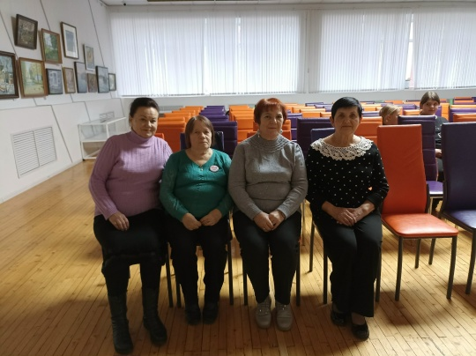

Статья
#ВетераныТутаевскогоМР
Совет местной организации ветеранов Тутаевского муниципального района отчитался о работе за 2021- 2025 годы. Делегаты отчетно - выборной конференции отметили конструктивную работу Совета и ветеранской организации по защите социальных прав и жизненных интересов ветеранов. За отчётный период проведена большая работа по участию в конкурсах проектов некоммерческих организаций и их претворению в жизнь. Районная организация активно работала по подготовке и празднованию 80 - й годовщины Победы в Великой Отечественной войне. По инициативе ветеранов в городе обновлена Аллея Героев, при их участии открыт Сквер Памяти, предложена инициатива открытия памятника детям войны.С начала специальной военной операции ветераны активно оказывают помощь бойцам, находящимся на передовой.Отправлено более 300 пар носков, около 300 тысяч рублей., более 10 раз оправлялась другая гуманитарная помощь. Сформированы условия для организации активного досуга пожилых людей. Работают кружки и клубы по интересам. Творческие коллективы постоянно выступают на площадках района и области. Делегаты признали работу Совета ветеранов удовлетворительной. Руководство ветеранской организацией вновь доверено ИА. Иониной. Определены основные направления работы, предложено провести анализ критических замечаний, разработать план мероприятий по их реализации, ключевой задачей определив расширение ветеранского движения через создание новых первичных организаций в городе и сельской местности.В работе конференции приняли участие: председатель Ярославской областной организации Всероссийской организации ветеранов ЕА. Болтов, депутат Ярославской областной Думы А.В.Калганов, заместитель Главы ТМР О.Н.Иванова, председатель Муниципального Совета ТМР. С.Ю.Ершов.

Алевтина Добрякова заместитель председателя местной организации ветеранов.
https://vk.com/wall-211639671_14593
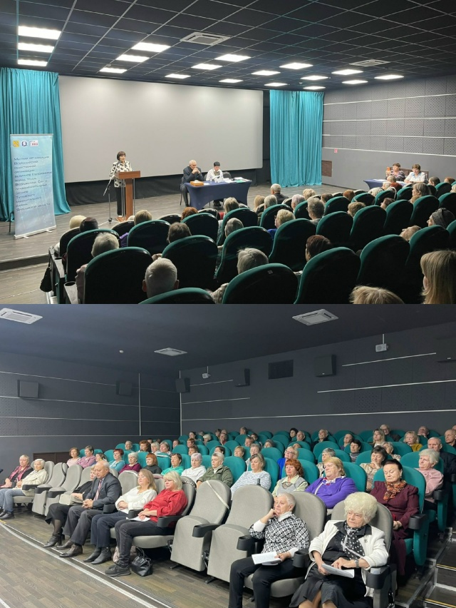

Статья
#ВетераныТутаевскогоМР

Ещё одна группа ветеранов Тутаевского муниципального района получила сертификаты участников обучающего семинара по теме " Основы компьютерной грамотности", который был организован Советом ветеранов ТМР совместно с МУ ДПО " Информационно- образовательный центр". Благодарим коллектив Центра за создание комфортных условий для обучения людей старшего поколения. Современное оснащение аудитории, продуманная программа семинара, профессионализм сотрудников, их доброжелательное отношение к слушателям- всё это участники семинара оценили по достоинству. Знание персонального компьютера - одно из условий успешной адаптации людей старшего поколения в обществе. Ветераны воспользовались возможностью получить необходимые навыки, благодаря программе "Поддержка социальных инициатив и развитие некоммерческих организаций и об,единений в Тутаевском муниципальном районе на 2023- 2025 годы".
А.А.Добрякова, заместитель председателя местной ветеранской организации Тутаевского МР.
https://vk.com/wall-211639671_14473
